폼클렌징 광고 기획안
채널 | 방송 형식 | 제작사 | 희망 방송 일시
유튜브 | 시네마틱 CF | 00 | 2026.00.00
◇ 광고 제품 : MUTE-C 폼클렌징
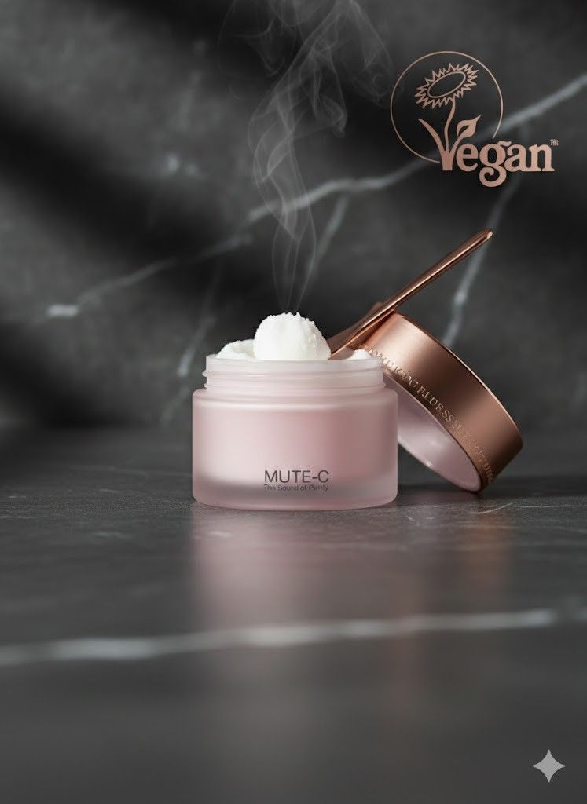
◇ 기획 의도
본 광고는 폼클렌징을 단순한 세정 제품이 아닌, 하루의 감정까지 씻어내는 ‘리셋 루틴’으로 재해석한다. ‘소음 → 정적 → 리셋’의 감정 구조를 통해 피부 세정 이상의 심리적 힐링 홈케어 경험을 전달하는 것을 목표로 한다.
◇ 기획 배경
· 25~29세 여성 직장인의 스트레스·번아웃 증가
· 셀프 힐링 루틴 트렌드 확산
· 브랜드 무드 전달 목표로 시네마틱 광고(ASMR·감정 중심)형식 선택
◇ 구성 내용
▶ STEP 1. 오프닝 – 퇴근길
퇴근길 소음과 전화 알림이 겹치며 감정 과부하를 시각화.
흔들리는 눈동자 + 글리치 효과로 ‘지친 하루’ 몰입 유도.
▶ STEP 2. 귀가 – 거울 앞
어두운 방, 거울 속 흔들리는 얼굴.
잔향처럼 남는 소리로 하루의 피로 표현.
▶ STEP 3. 멈춤 – The Mute
손이 얼굴에 닿는 순간 화면 정지.
2~3초 완전 정적.
“이제 멈춰도 돼.” 리셋의 시작.
▶ STEP 4. 제품 등장 – 폼 펌핑
따뜻한 욕실 조명.
쫀쫀한 폼 클로즈업 + ASMR.
리셋의 촉감 강조.
▶ STEP 5. 세안
슬로우모션 물세안.
거품이 감싸고, 깊은 숨.
물 = 하루의 정화 / 거품 = 보호.
▶ STEP 6. 세안 후

자연광 속 맨 얼굴.
안정적인 화면 + 잔잔한 피아노.
감정과 피부의 가벼움 표현.
▶ STEP 7. 엔딩
제품 단독 샷 + 로고.
“지친 하루를 개운하게.”
“오늘도, 나를 리셋.”

◇ 기대 효과
· 감정 공감 기반 브랜드 이미지 강화
· 기능성 세정 제품을 ‘힐링 루틴’으로 포지셔닝
· ASMR·감성 CF 구조를 통한 유튜브 체류시간 증가
· 브랜드 무드 차별화 및 감정적 기억 잔존 효과 기대

